ЗАВТРАК  (1-4; 5-9;10-11 классы)  Омлет натуральный  Кукуруза консервированная  Кофейный напиток  Ряженка  Хлеб ржано-пшеничный  ЗАВТРАК 2  Плоды свежие (яблоко) | 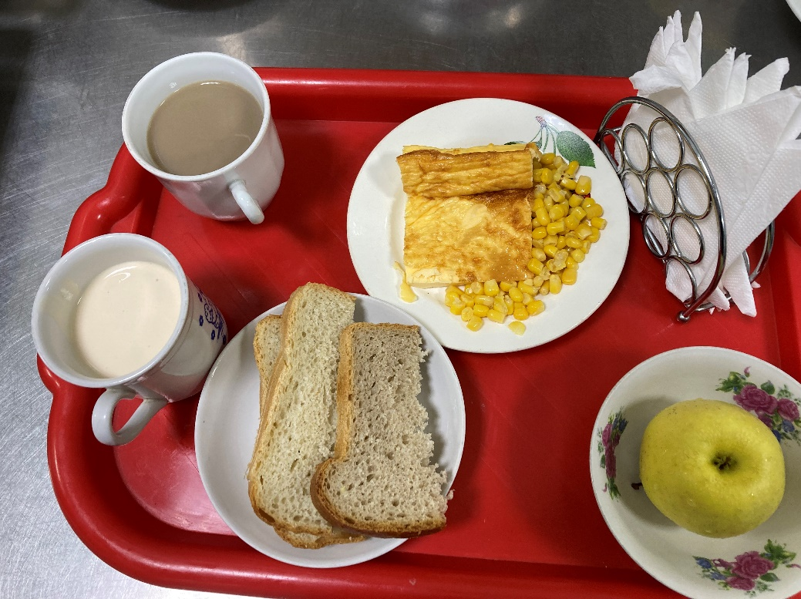
Обед  (1-4; 5-9;10-11 классы)  Салат из свежих помидор и огурцов  Рассольник Ленинградский  Каша ячневая с маслом  Птица тушёная в соусе  Компот из свежих фруктов  Хлеб пшенично-ржаной | 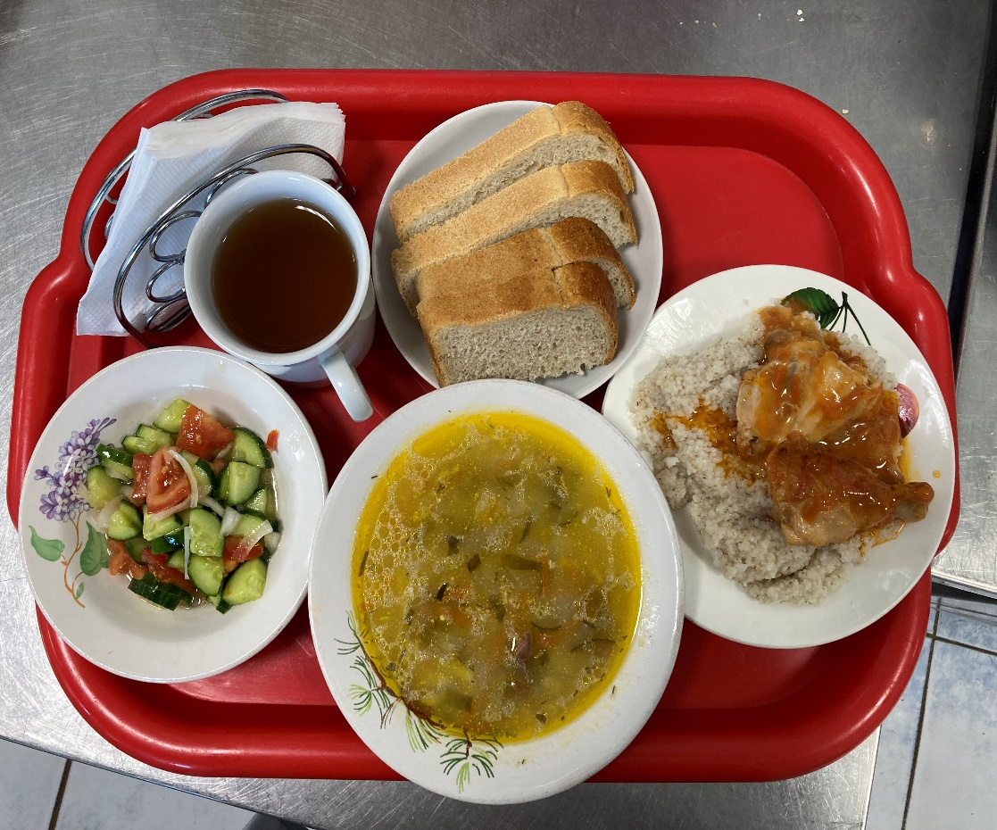
28.11.2024

